УПОЛНОМОЧЕННЫЙ
ПО ПРАВАМ ЧЕЛОВЕКА В ЧУКОТСКОМ АВТОНОМНОМ ОКРУГЕ

689000
Г. Анадырь,
ул. Беринга, д.20
тел.(42722)6-90-96
НОВОСТЬ
23.09.2022 Интернет-сайт Правительства
«Крайний Север»
Радио «Пурга»
ГТРК «Чукотка»
Уполномоченный по правам человека в Чукотском автономном округе приняла участие в окружной комиссии по делам несовершеннолетних

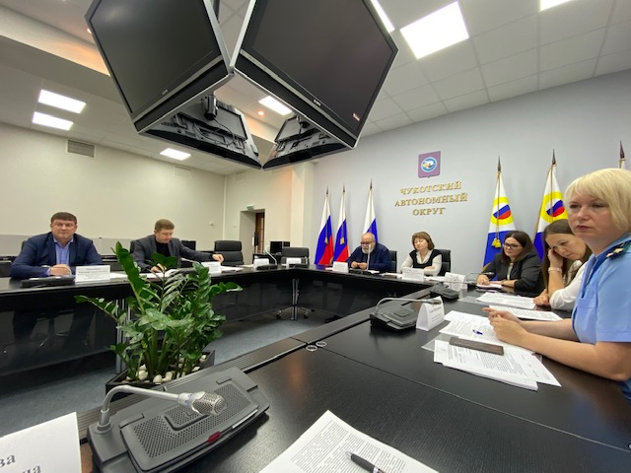 | На состоявшемся в Аппарате Губернатора и Правительства Чукотского автономного округа заседании окружной комиссии по делам несовершеннолетних и защите их прав было рассмотрено 3 вопроса: 1. О проблемах при организации профилактической работы с несовершеннолетними,
состоящими на профилактическом учете, и их семьями на территории сельских поселений. Результативность используемых форм профилактической работы и взаимодействия с учреждениями системы профилактики; 2. Профилактика самовольных уходов детей и подростков, реабилитация несовершеннолетних, совершивших общественно опасные деяния и осужденных к условной мере наказания; 3. Обеспечение мер пожарной безопасности в местах проживания многодетных и малообеспеченных семей.
Факты, легшие в основу докладов по первому вопросу, не новы. Это употребление алкогольных напитков родителями и вовлечение в процесс пития несовершеннолетних, неисполнение родителями обязанностей по содержанию и воспитанию несовершеннолетних детей, а также выявление преступлений против половой свободы и половой неприкосновенности несовершеннолетних. Анализ состояния подростковой преступности за 8 месяцев текущего года в Чукотском автономном округе показывает резкий рост.
На данный момент в муниципальных комиссиях на учёте состоит 233 семьи, находящиеся в социально опасном положении, в них проживает 490 детей и из них 29 подростков совершили административные правонарушения. Основные причины – безработица, алкоголизация населения, безнадзорность подростков, низкий уровень правовой культуры, отсутствие занятости подростков и слабая организация досуга подростков в национальных селах.
Проблемой при реализации профилактической работы с такими семьями и несовершеннолетними является отдаленность от районного центра, куда можно добраться исключительно воздушным транспортом или по зимним дорогам, отсутствие узких специалистов (психологов, наркологов, социальных педагогов), слабая интернет-связь, не позволяющая проводить работу через видео-конференц связь. Также Комиссией было уделено внимание взаимодействию филиалов Чукотского окружного комплексного центра социального обслуживания населения (ЧОКЦСОН) с органами системы профилактики. В результате анализа выявлено, что в районах, где от органов системы профилактики информация не поступает в филиалы ЧОКЦСОН, там идет всплеск правонарушений.
Комиссия так же заслушала информацию о самовольных уходах детей и подростков, которых в этом году зарегистрировано 29 случаев. Все они связаны с конфликтными ситуациями с родителями, воспитателями, сверстниками, желанием к самостоятельной взрослой жизни, нежелание подростками принимать общепризнанные нормы жизнеустройства. Все разыскиваемые несовершеннолетние были найдены в дежурные сутки, смертельных случаев не допущено.
Профилактика самовольных уходов требует комплексного подхода и привлечения к процессу педагогических работников, психологов, специалистов социально-реабилитационных и общественных организаций.
Несмотря на постоянно принимаемые меры по обеспечению пожарной безопасности в местах проживания многодетных и малообеспеченных семей, ведению профилактической работы, в текущем году произошло 2 пожара с травмированием несовершеннолетних. Пожары связаны с неосторожностью при приготовлении пищи и неосторожным обращением с огнем несовершеннолетнего. Оба зафиксированных случая произошли по недосмотру взрослых.
Необходимо отметить положительную динамику работы главного управления МЧС России по Чукотскому автономному округу, которые вопросы соблюдения требования пожарной безопасности на объектах с проживаем и пребыванием детей, а также ведение профилактической работы держат на постоянном контроле.
И.И. Сенаторова

